Рабочая тетрадь студента
Кружок: «Кодим под Android»
Тема занятия: Знакомство со средой разработки
Продолжительность: 2 академических часа (1 час теории + 1 час практики)
Уровень: начинающий
ФИО студента: ___Колесник Ирина_______
Группа: _1РКИ-3-26_____
Дата: _14.10.26______

Цель занятия
Освоить онлайн-среду Kotlin Playground, запустить первые программы, научиться читать сообщения об ошибках и почувствовать вкус настоящей разработки.

Что ты узнаешь сегодня
Какие бывают среды разработки.
Как открыть Kotlin Playground.
Как запустить свою программу.
Как читать ошибки компилятора.
Как превратить код в творчество.

Зачем это нужно
Программист пишет код в специальной среде разработки. Она подсказывает, проверяет ошибки, запускает программу. Мы начнём с самой простой — Kotlin Playground. Она работает в браузере, не требует установки, и в ней можно сразу попробовать код.
За это занятие ты запустишь 10+ программ, увидишь результат своими глазами и поймёшь: программирование — это не скучно.

Часть 1. Теория (1 час)

1.1. Что такое среда разработки
Среда разработки — это программа, в которой пишут, запускают и проверяют код.
Она умеет:
- писать код с подсказками;
- подсвечивать ошибки;
- запускать программу;
- показывать результат работы.
Аналогия. Как текстовый редактор для писателя — с проверкой орфографии и грамматики, — так среда разработки для программиста.

1.2. Какие бывают среды
Онлайн-среды — работают в браузере, ничего устанавливать не нужно.
- Kotlin Playground — простая среда для изучения Kotlin. С неё мы начнём.
- Replit — универсальная среда для разных языков.
- Google Colab — для Python и анализа данных.
Настольные среды — устанавливаются на компьютер. Используются для больших проектов.
- IntelliJ IDEA — среда от JetBrains для Java и Kotlin.
- Android Studio — среда для создания Android-приложений. С ней мы познакомимся позже.
- VS Code — лёгкая среда для многих языков.
Зачем это нужно: Kotlin Playground удобен, чтобы быстро попробовать код. Android Studio — чтобы работать над приложением. Начинаем с простого.

1.3. Знакомство с Kotlin Playground
Адрес: https://play.kotlinlang.org
Что видно на экране:
- Слева — редактор кода.
- Справа — результат работы.
- Сверху — кнопка Run (Запустить).
- Снизу — панель с сообщениями.
Как запустить программу:
- Открыть сайт.
- Написать код.
- Нажать Run.
- Посмотреть результат справа.
Пример:
kotlin
fun main() {
println("Hello, world!")
}
После нажатия Run справа появится: Hello, world!

1.4. Как читать ошибки
Компилятор проверяет код перед запуском. Если что-то не так — он сообщает.
Ошибка № 1. Пропущена кавычка.
kotlin
println("Привет!)
Сообщение: Expecting '"'.
Ошибка № 2. Пропущена скобка.
kotlin
fun main() {
println("Привет")
Сообщение: Expecting '}'.
Ошибка № 3. Опечатка в команде.
kotlin
printline("Привет")
Сообщение: Unresolved reference: printline.
Ошибка № 4. Лишняя скобка.
kotlin
println("Привет"))
Сообщение: Unexpected token.
Как читать ошибку: посмотри номер строки, найди проблему, исправь.

Проверь себя (устно)
Что такое среда разработки?
Чем онлайн-среда отличается от настольной?
Как запустить программу в Kotlin Playground?
Что означает Expecting '}'?

Часть 2. Практика (1 час)

🎯 Уровень 1. Разминка (12 минут)
Задание 1. Открой Kotlin Playground (3 минуты)
Открой https://play.kotlinlang.org. Найди три части экрана.
Левая часть — _____редактор кода _________________________
Правая часть — _______ результат работы._____________
Кнопка сверху — _____запустить, run_______________
Задание 2. Запусти первую программу (4 минуты)
Нажми Run с кодом по умолчанию. Потом измени текст на:
kotlin
fun main() {
println("Привет! Я изучаю Kotlin.")
}
Снова нажми Run.
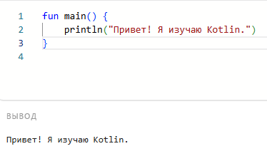
Что вывелось:
Задание 3. Три строки (5 минут)
Напиши программу, которая выводит:
text
Привет!
Меня зовут [твоё имя].
Я учусь программировать.
Твой код:
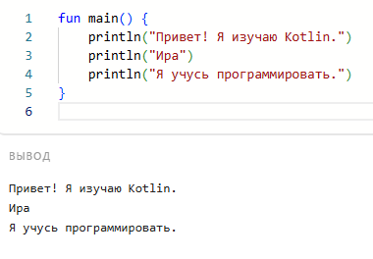
kotlin
fun main() {
println("Привет! Я изучаю Kotlin.")
println("Ира")
println("Я учусь программировать.")
}

🎯 Уровень 2. Базовые навыки (15 минут)
Задание 4. Визитка (5 минут)
Напиши программу-визитку:
text
Имя: [твоё имя]
Возраст: [твой возраст]
Город: [твой город]
Любимый язык: Kotlin
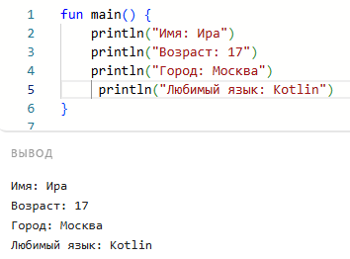
Задание 5. Найди и исправь 4 ошибки (10 минут)
Скопируй каждый фрагмент, нажми Run и определи ошибку.
А)
kotlin
fun main() {
println("Привет!)
}
Что сообщает: _______ошибку_______________
Как исправить: ________добавть вторую ковычку______________
Б)
kotlin
fun main() {
println("Привет")
Что сообщает: ________ошибку______________
Как исправить: _________добавить вторую фигурную скобочку_____________
В)
kotlin
fun main() {
printline("Привет")
}
Что сообщает: ____ошибку__________
Как исправить: _______ println______
Г)
kotlin
fun main() {
println("Привет"))
}
Что сообщает: ________ошибку______________
Как исправить: __________убрать лишнюю скобочку____________

🎯 Уровень 3. Смекалка (12 минут)
Задание 6. Игра «Угадай вывод» (4 минуты)
Прочитай код и запиши, что он выведет. Потом проверь — запусти в Playground.
А)
kotlin
fun main() {
println("Раз")
println("Два")
println("Три")
println("Поехали!")
}
Твой ответ:
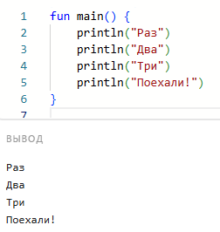

Б)
kotlin
fun main() {
println("1")
println("2")
println("1")
println("2")
}
Твой ответ:
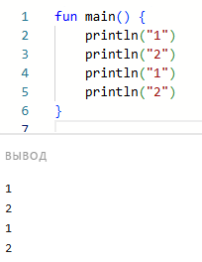

Совпало с реальным выводом? ______да________________
Задание 7. Найди лишнюю строку (4 минуты)
В программе есть лишняя строка, из-за которой она не запускается. Найди и убери.
kotlin
fun main() {
println("Строка 1")
println("Строка 2")
println("Строка 3")
println("Строка 4"
}
Что не так: ______нет закрывающей второй скобки в строке 4______
Исправленный код:
fun main() {
println("Строка 1")
println("Строка 2")
println("Строка 3")
}

Задание 8. Стихотворение в коде (4 минуты)
Напиши программу, которая выводит четверостишие любимого стихотворения или песни. Каждая строка — отдельная команда println.
Kotlin
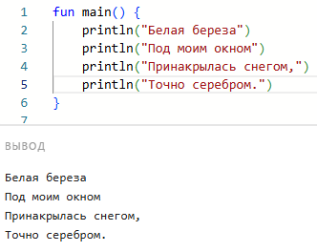

🎨 Уровень 4. Творчество (15 минут)
Задание 9. ASCII-арт (7 минут)
ASCII-арт — это рисунок, сделанный из символов. Например:
text
/\_/\
( o.o )
> ^ <
Это котик! Напиши программу, которая выводит его на экран. Каждая строка — отдельная println.
Подсказка: символ \ в Kotlin — специальный. Чтобы вывести его, нужно написать \\.
kotlin
fun main() {
println(" /\\_/\\")
// продолжи
}
Твой код:
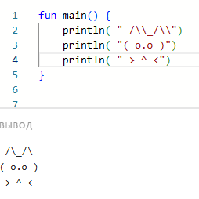
Хочешь сложнее? Нарисуй своего персонажа: собачку, робота, домик, ракету — что угодно.
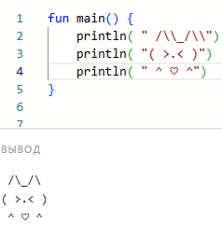
Задание 10. Экран приветствия приложения (8 минут)
Напиши программу, которая выводит экран приветствия — как будто это первое окно настоящего приложения.
Требования:
- рамка из символов ═ или ─;
- название приложения;
- версия;
- имя разработчика (твоё);
- год;
- короткая приветственная фраза.
Пример:
text
═══════════════════════════
ДОБРО ПОЖАЛОВАТЬ!
═══════════════════════════
Версия: 1.0
Разработчик: Иван
Год: 2026
═══════════════════════════
Твой код:
kotlin
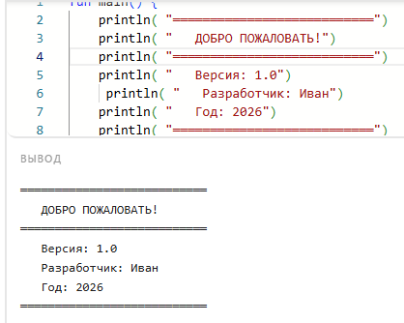
Хочешь сложнее? Добавь эмодзи (📱, 🚀, ✨), сделай двойную рамку, добавь дату.
Код:
fun main() {
println( "═══════════════════════════")
println( " ✨ДОБРО ПОЖАЛОВАТЬ!✨")
println( "═══════════════════════════")
println( " 14.10.2026")
println( " ═══════════════")
println( " 📱Версия: 1.0")
println( " 🚀Разработчик: Иван")
println( " 📱Год: 2026")
println( "═══════════════════════════")
println( "✨\\(^.^)//✨")
println( "═══════════════════════════")
}
Вывод:
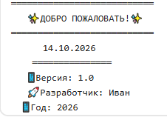
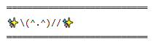
(не влезо всё)

🚀 Уровень 5. Испытание (10 минут)
Задание 11. Диалог (5 минут)
Напиши программу, которая выводит диалог двух персонажей. Используй разные отступы, чтобы было понятно, кто говорит.
Пример:
text
— Привет! Ты тоже учишь Kotlin?
— Да! А ты?
— Конечно. Хочу сделать своё приложение.
— Круто! Что за приложение?
— Пока секрет :)
Твой код:
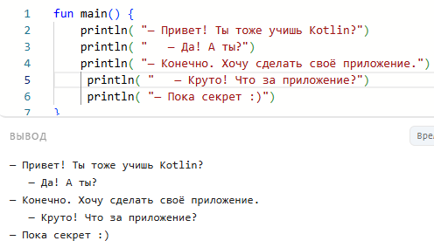
Задание 12. Игра «Кто я?» (5 минут)
Напиши программу, которая выводит подсказки о загаданном персонаже (животном, герое, предмете). Каждая строка — новая подсказка.
Пример:
text
Я умею летать.
Я живу в небе.
У меня есть крылья.
Кто я?
Придумай своего персонажа и напиши 4–5 подсказок.
Твой код:
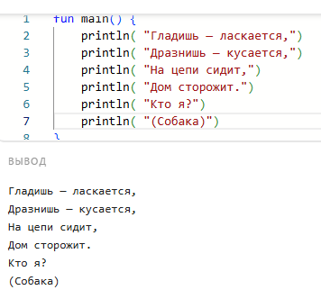
Итог занятия
Что я узнал(а):

Что было непонятно:
Что понравилось больше всего:
ASCII-арт
Какое задание было самым интересным:
ASCII-арт и Экран приветствия приложения

Домашнее задание
Обязательная часть:
- Напиши программу, которая выводит твоё имя, возраст и любимый предмет.
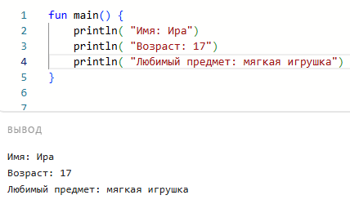

- Напиши программу, которая выводит расписание твоего дня (5–7 строк).
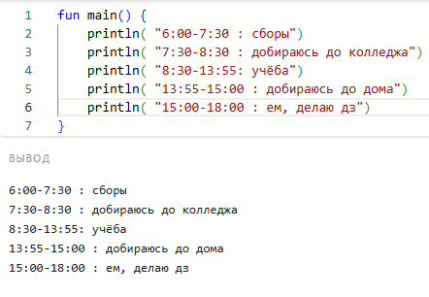
Творческая часть (на выбор):
- Нарисуй ASCII-арт своего персонажа (котика, собачку, робота).
- Напиши программу-визитку с рамкой и эмодзи.
- Придумай загадку и оформи её в виде программы.
- Найди в интернете, чем Android Studio отличается от IntelliJ IDEA. Запиши одно отличие.

Как сдать работу
После выполнения всех заданий тебе нужно выложить рабочую тетрадь в свой репозиторий на GitHub и отписаться в чате MAX.

Шаг 1. Создать свой репозиторий (один раз)
Если репозиторий уже создан — переходи к Шагу 2.
- Открой github.com и войди в аккаунт.
- Нажми + в правом верхнем углу → New repository.
- Имя репозитория: kodim-pod-android-ФАМИЛИЯ
Например: kodim-pod-android-Ivanov.
- Выбери Public.
- Поставь галочку Add a README file.
- Нажми Create repository.

Шаг 2. Добавить преподавателя (один раз)
- Открой свой репозиторий.
- Нажми Settings.
- В левом меню выбери Collaborators.
- Нажми Add people.
- Введи логин: mawr89-rgb.
- Выбери роль Write.
- Нажми Add to repository.

Шаг 3. Выложить рабочую тетрадь
- Открой свой репозиторий.
- Нажми Add file → Upload files.
- Перетащи файл .docx в окно браузера.
- В поле Commit message напиши: «Рабочая тетрадь: Знакомство со средой разработки».
- Нажми Commit changes.

Шаг 4. Отписаться в чате MAX
Зайди в чат группы MAX и напиши по шаблону:
Фамилия Имя Отчество
Сдал(а) рабочую тетрадь по теме «Знакомство со средой разработки».
Ссылка на репозиторий: https://github.com/твой-логин/kodim-pod-android-ФАМИЛИЯ
Пример:
Иванов Иван Иванович
Сдал рабочую тетрадь по теме «Знакомство со средой разработки».
Ссылка на репозиторий: https://github.com/ivanov/kodim-pod-android-Ivanov
Важно:
- Пиши свои настоящие ФИО.
- Ссылку указывай полную, от https://.
- Ссылку присылаешь один раз при первой сдаче. Дальше просто загружай новые файлы в тот же репозиторий — ссылка не меняется.

Контрольный список
- □
Я выполнил(а) все задания в рабочей тетради
- □
Я создал(а) репозиторий kodim-pod-android-ФАМИЛИЯ
- □
Я добавил(а) преподавателя mawr89-rgb как collaborator
- □
Я загрузил(а) файл .docx
- □
Я нажал(а) Commit changes
- □
Я отписался(ась) в чате MAX: ФИО + ссылка на репозиторий

Памятка. Работа в Kotlin Playground
Адрес: https://play.kotlinlang.org
Где писать код: в левой части экрана.
Где смотреть результат: в правой части.
Как запустить: кнопка Run.
Основные команды:
- fun main() { } — главная функция.
- println("текст") — вывести текст на экран.
Частые ошибки:
- пропущена кавычка ";
- пропущена фигурная скобка };
- опечатка в команде.
Полезно знать:
- \\ — чтобы вывести обратный слэш.
- \" — чтобы вывести кавычку внутри строки.
- Эмодзи можно вставлять прямо в текст: println("Привет 🚀").
Как читать ошибку: посмотри номер строки, найди проблему, исправь.
Рабочая тетрадь разработана для кружка «Кодим под Android»
ГБПОУ «ИТ.Москва», 2026 г.

